**Documento de Arquitectura de Software**

**IEEE-1471-2000**

**Control del documento**

Proyecto

Sistema de control de citas, nóminas e inventarios.

Título

Consultorio de nutrición

Arquitectura del Sistema – [v1. 19-noviembre-2017]

Generado por

Técnico superior en Software [José Arturo Zamudio Peña]

Técnico superior en Software [Ernesto Ramon Ocejo Cisneros]

Aprobado por

[Alfonso Gregorio Rivero Duarte]

1. Introducción

1.1 Propósito

Este documento proporciona una descripción comprensiva arquitectónica del sistema, usando un número finito de vistas diferentes para representar los distintos aspectos que se requieren para capturar y transportar las decisiones significativas que han sido hechas sobre el sistema y sus posibles implementaciones por cada modulo del sistema.

1.2 Alcance

El presente documento contiene el diseño elaborado para el proyecto Sistema de control de citas, nóminas e inventarios.

El cual es producto de un análisis minucioso de los requerimientos del sistema apoyándonos en el documento IEEE 830, según estos pueden ser satisfechos con las tecnologías y características discutidas con los clientes y usuarios.

El documento está organizado alrededor de tres ideas principales.

1. Las características generales del diseño

2. Los requisitos atendidos por el diseño

3. Los modelos y vistas que lo detallan

Al contrario de muchas otras actividades técnicas, el desarrollo de sistemas intensivos en software dedica la mayoría de sus esfuerzos a la especificación y modelado.

Los modelos son utilizados tanto para el análisis de requisitos, como para el diseño de la solución, así como para la especificación, construcción y despliegue del sistema en su ambiente de explotación.

Los modelos son presentados por vistas o diagramas, generalmente utilizando notaciones gráficas como el UML.

Por otro lado, los programas de computadora son construidos por medio del uso de herramientas de traducción automáticas llamados compiladores, para los cuales es construida la forma lineal y más detallada del software del sistema: el código fuente.

La última sección del documento indica la forma en que se puede obtener el código fuente del proyecto, así como las instrucciones de compilación necesarias para lograr la ejecución de los componentes que este código detalla.

Este documento ha sido generado directamente del análisis del Sistema de control de citas, nóminas e inventarios.

El modelo de diseño puesto e implementado está elaborado en Software Ideas Modeler.

EL modelo de diseño de vistas fue implementado y elaborado en Balsamiq Mockups3.

La mayoría de las secciones para la base de datos fueron sacadas por Mysql Workbench 6.3 CE y la utilización de plantillas de referencia de ATAM (Architecture Tradeoff Analysis Method) y del modelo 4+1 de Kruchten.

1.3 Usuarios Interesados

Este documento de Arquitectura de Software (DAS), puede ser usado por todos aquellos usuarios que deseen comprender el diseño y construcción de la aplicación de control de citas, nóminas e inventarios. Sirve como base para que los desarrolladores de software puedan construir el bajo nivel de la aplicación usando el lenguaje que más les acomode.

1.4 Recomendaciones de conformidad con esta práctica.

N/A.

2. Referencias

Las referencias aplicables a este documento son:

- IEEE 830-1998 ST - Architecture Tradeoff Analysis Method - ISO 9126 -2001 Calidad del Software y Métricas de evaluación - The 4+1 View. Kruchten - 1009

3. Definiciones, acrónimos y abreviaciones.

DAS: Documento de Arquitectura de Software

HTTP: Protocolo de Trasferencia de Hipertexto.

TCP: Protocolo de control de transmisión.

ARQUITECTURA DE SOFTWARE: conjunto de elementos estáticos, propios del diseño intelectual del sistema, que definen y dan forma tanto al código fuente, como al comportamiento del software en tiempo de ejecución. Naturalmente este diseño arquitectónico ha de ajustarse a las necesidades y requisitos del proyecto.

DESCRIPCION DE ARQUITECTURA: colección de productos de documentación.

VISTAS: es una representación de un área de interés o perspectiva del sistema en alto nivel.

TIPOS DE VISTAS: especificación de una convención de cómo construir y usar una vista. Deben satisfacer la capacidad de creación y análisis de una vista.

STAKEHOLDER: Individuo, equipo u organización con intereses relativos al sistema.

ESCENARIO: especifica el comportamiento y limita el interés de un área específica del sistema para uno o varios stakeholders.

MODULO O COMPONENTE: cualquier elemento estructural abstracto, visible, externo, de alto nivel, analizable, que pueda constituir una funcionalidad de la solución del sistema.

ATRIBUTOS DE CALIDAD: un atributo de calidad es una cualidad deseable de la solución, que pueda manifestarse en forma de requerimiento no funcional, que pueda ser medible, probable y finalmente evaluable.

4. Framework Conceptual

4.1 Descripción de la arquitectura en contexto

Este documento presenta la arquitectura como una serie de vistas basadas en la arquitectura de software del modelo 4+1 de Kruchten. Estas vistas son: la vista de escenarios, la vista lógica., la vista de desarrollos, la vista física, la vista de procesos. No hay ninguna vista separada de una misma implementación, descrita en este documento. Estas vistas están hechas sobre Lenguaje de modelo unificado (UML) en su versión 2.0 desarrolladas usando IBM Rational Rose Enterprise 7.0.

Los estilos arquitectónicos serán referenciados en este documento de arquitectura, según las recomendaciones de la Arquitectura de software del modelo 4+1 de Kruchten.

4.2 Stakeholders y sus roles

|  |  |  |
| --- | --- | --- |
| **Nombre** | **Descripción** | **Stakeholder** |
| Jefe de Clínica | Responsable de la Clínica, encargado de la administración central, del aprovisionamiento del resto de almacenes y del contacto con los proveedores. | Gerente |
| Medico en Nutrición | Medico encargado de diagnosticar una buena dieta a seguir, y recomendaciones a los pacientes | Nutrición |
| Gerente de ventas | Responsable de ventas del producto a los clientes. Informa de las ofertas y confecciona las órdenes de pedido. | Ventas |
| Contable | Encargado de la facturación y cobranzas, política de cobro de los clientes. | Finanzas |
| Empleado de Marketing | Responsable de ofertas de lanzamiento, publicidad, política de ventas y otros aspectos relacionados con el marketing. | Marketing |
| Jefe de Recursos Humanos | Responsable de la gestión de personal, es decir, contratos y despidos, y también encargado de la redistribución de la plantilla. | Recursos Humanos |
| Empleado de Recursos Humanos | Responsable de realizar las entrevistas de trabajo para el nuevo personal y por tanto acceso a la base de datos de currículos. También encargado de la gestión de nóminas. | Recursos Humanos |

4.3 Actividades de arquitectura en el ciclo de vida

1.-Registro del usuario(cliente): el usuario se registra dando todos sus datos y siendo validados y se guardan para una futura cita, para no tenga que volver a dar toda la información nuevamente simplemente con un código de cliente bastara para ingresar al sistema de asignación de cita.

2.-Consulta Disponibilidad de cita.

3.-asigna Cita.

4.-ocupacion del médico para cita: poder apoyar a que se distribuyan de manera equitativa a los doctores de la clínica.

5.-tomar consulta.

6.-receta.

7.-comprar medicamentos: reciclar medicamentos que quizá el cliente ya no haya utilizado

dándole un bono o descuento para su siguiente compra.

8.- termina cita: guardar datos de cliente para en un futuro poder llamarle y ofrécele regresar con nosotros dándole quizá un descuento por cada cierto numero de citas acumuladas y así animarlo a volver y ser fiel con el consultorio.

4.4 Usos de las descripciones de arquitectura

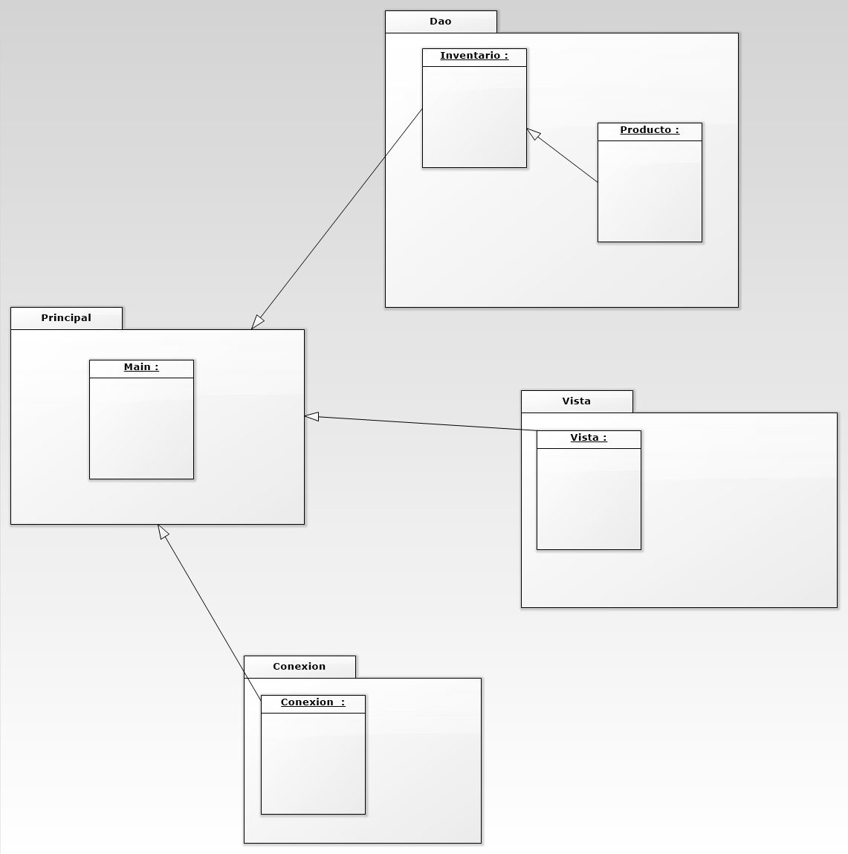

5. Descripciones prácticas de arquitectura

5.1 Documentación de la arquitectura

La documentación de la arquitectura se basa en el modelo propuesto 4+1

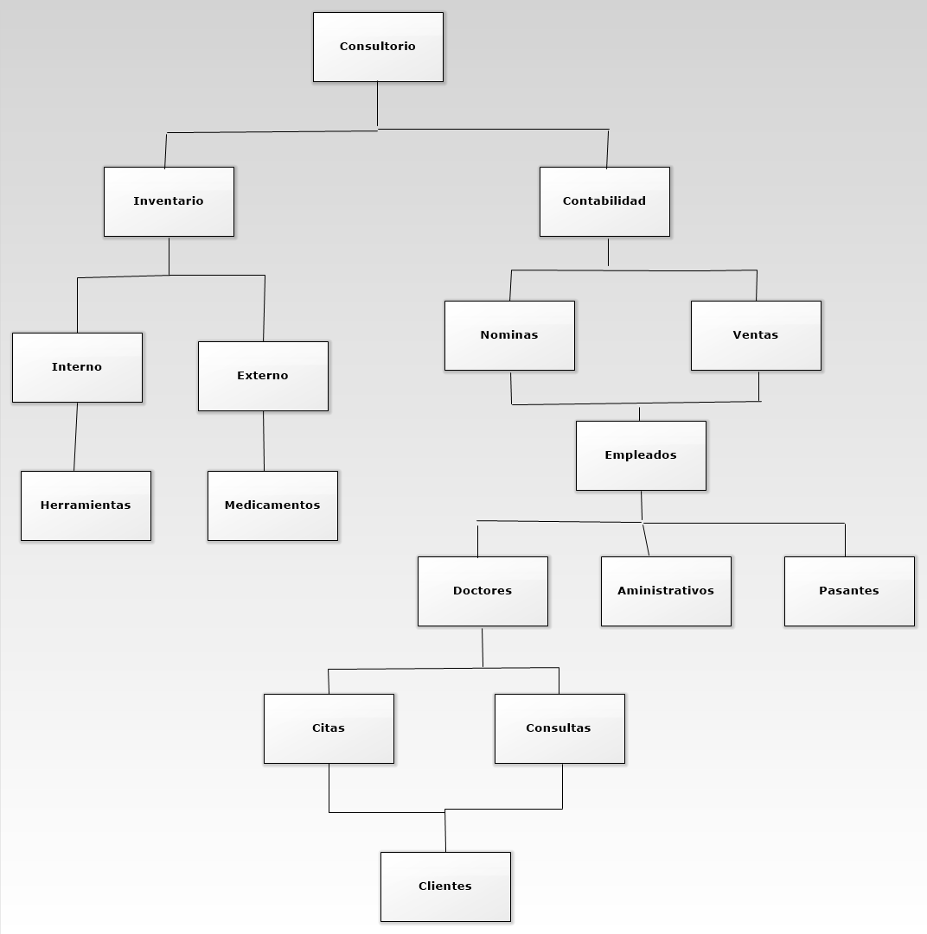

5.2 Identificación de los Stakeholders y sus responsabilidades

|  |  |  |  |
| --- | --- | --- | --- |
| Stakeholder | Descripción | Escenario | Vistas |
|  | Es el encargado de manejar y accede a los reportes de los empleados (citas, inventarios, nóminas e Ingresos de nuevos empleados.) | Escenario de  diseño  Escenario de  Inventario  Escenario de  negocios | Caso de uso diseño de gestión de autorización de contratación y alta de nuevos empleados,  caso de uso gestión de reporte de estadística de citas.  Caso de uso de diseño de reportes administrativos (nominas, movimientos, inventario etc.)  gestión de consultorio |
|  | Es el usuario que interactuara con el sistema hace reserva de citas, compra medicamentos acude a consultas. | Escenario de  diseño  Escenario de  negocios  Escenario de cita  Escenario de consulta | gestión de clínica,  caso de uso de solicitar una cita,  caso de uso de pago por citas,  gestión diseño de solicitar dieta,  gestión diseño de cita.  caso de uso compra de medicamentos.  caso de uso de solicitud de facturas. |
|  | encargado de atender, valorar, y recibir citas, otras d sus funciones son recetar medicamentos y dar dietas. | Escenario de  diseño  Escenario de  Inventario  Escenario de  negocios  Escenario de cita  Escenario de consulta | caso de uso de gestión de citas,  caso de uso de cancelar cita,  caso de uso de solicitud de material.  gestión de recetas,  gestión de dietas |
|  | encargada de llevar el control de cita o pendientes en el consultorio | Escenario de  diseño  Escenario de  Inventario  Escenario de  negocios  Escenario de cita  Escenario de consulta | gestión de saldos,  gestión de pagos en caja chica,  caso de uso solicitud de cita y cancelación de citas. |
|  | encargado de controlar ingreso, egresos y movimientos | Escenario de  diseño  Escenario de  negocios | caso de uso de diseño del consultorio,  caso de uso gestión de entradas y salidas de dinero  caso uso gestión de compra materiales.  caso de uso de generar nomina,  caso de uso alta de nuevos empleados. |
|  | cobro a los clientes por la cita dada, manejo de efectivo y cobro a tarjetas de crédito y débito, encargada de validar con el medico que la cita se tomo | Escenario de  diseño  Escenario de  Inventario  Escenario de  negocios  Escenario de citas  Escenario de consultas | caso de uso genera reporte de venta diaria,  gestión de cobro a clientes,  gestión de venta de medicamento. |

5.3 Selección de los puntos de vista

|  |  |
| --- | --- |
| Vistas | UML |
| Escenarios | caso de uso |
| Lógica | Clases |
| Desarrollo | Componentes |
| Física | Despliegue |
| Procesos | Secuencia, estados |

5.4 Vistas de la arquitectura

Vistas- escenarios

Diagrama: Caso de uso del negocio.

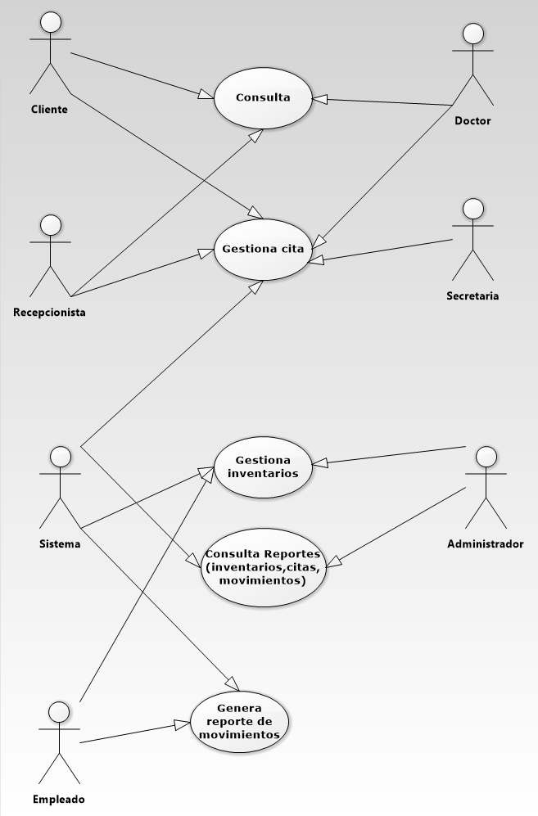

Diagrama caso de uso login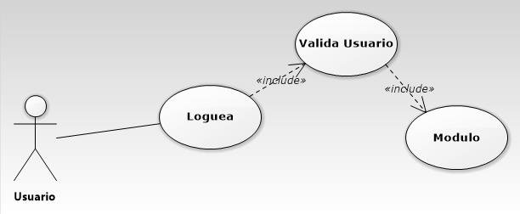

Diagrama caso de uso Registros

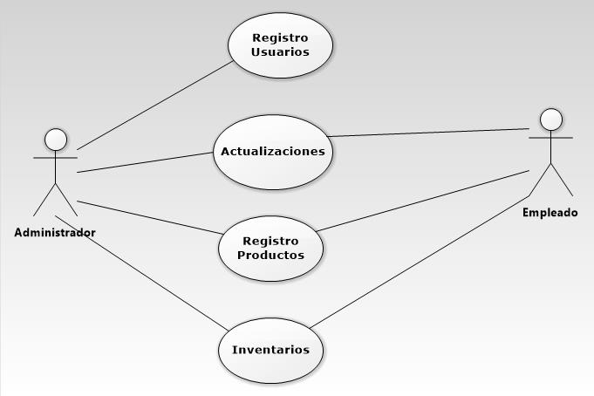

Caso de uso Modulo Nomina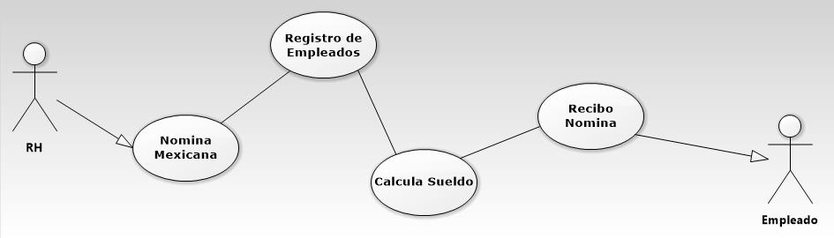

Diagrama de caso de uso de Modulo de contabilidad

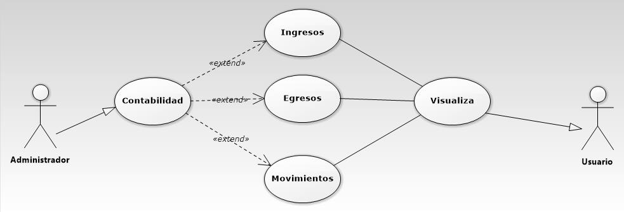

Diagrama de caso de uso de módulo de estadística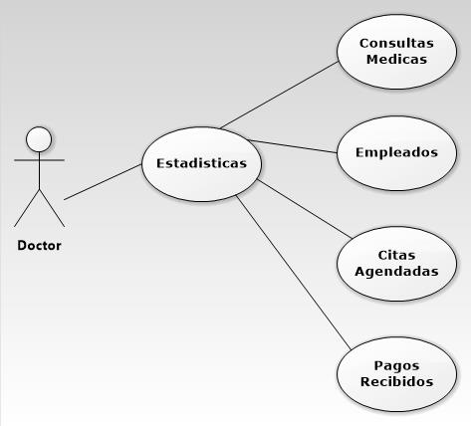

Diagrama de caso de uso de módulo de inventario

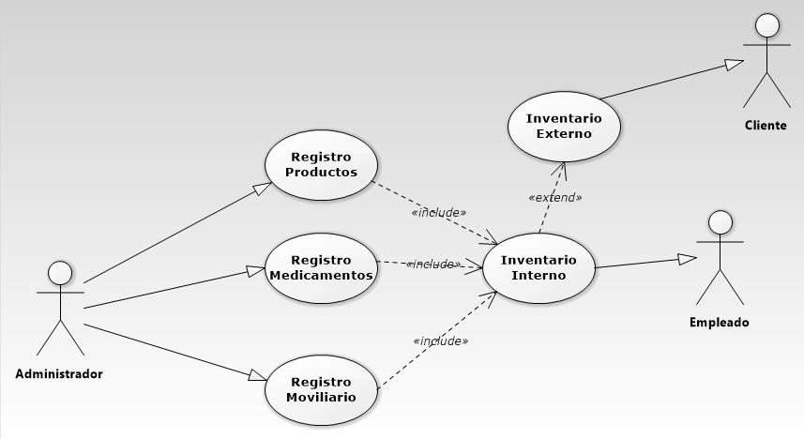

Diagrama caso de uso Administrador

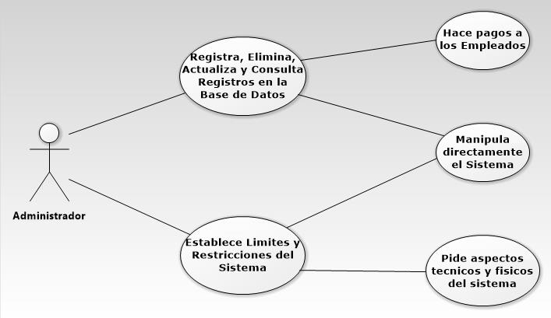

Diagrama caso de uso RH

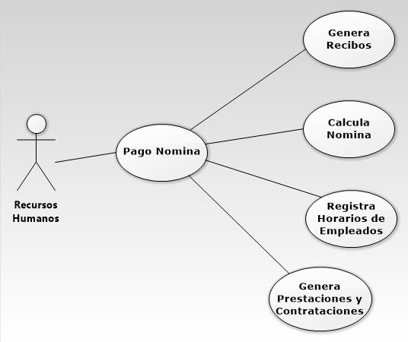

Vista- lógica

Diagrama de Objetos de las clases.

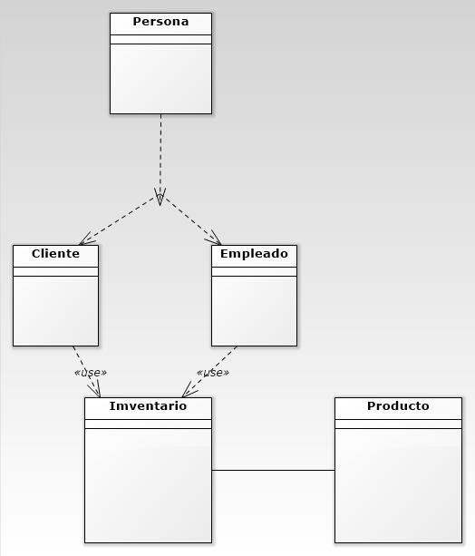

Vista. – Lógica

Diagrama. – Clases

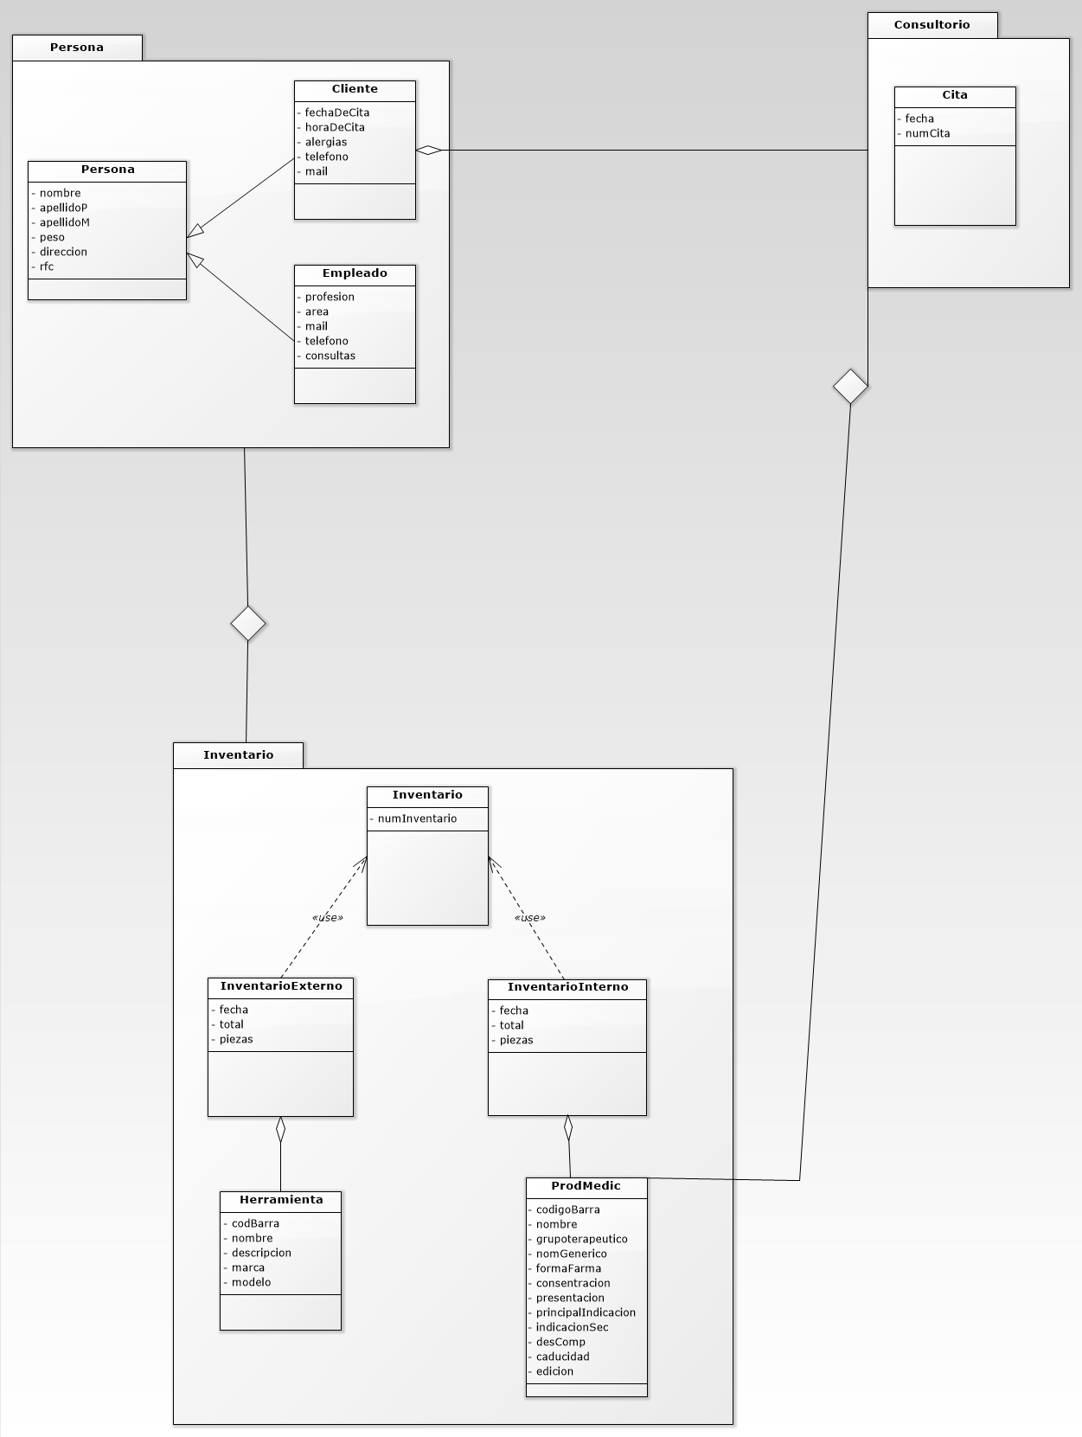

Vista-Desarrollo

Diagrama de componentes

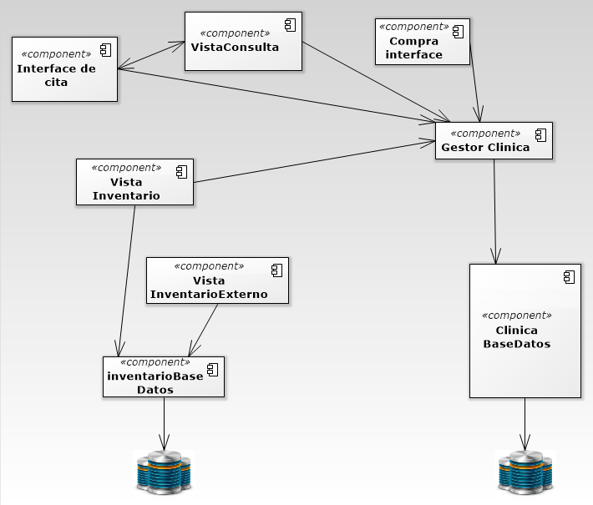

Vista. - Física

Diagrama. – Despliegue

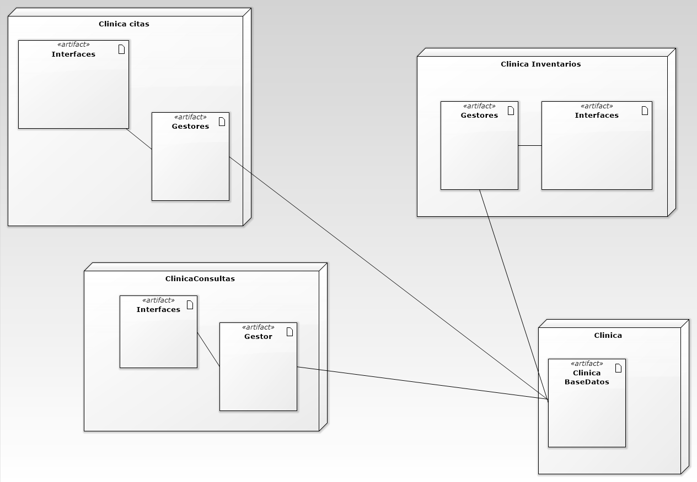

Vista. - Procesos

Diagrama. – Secuencia cliente venta medicamentos

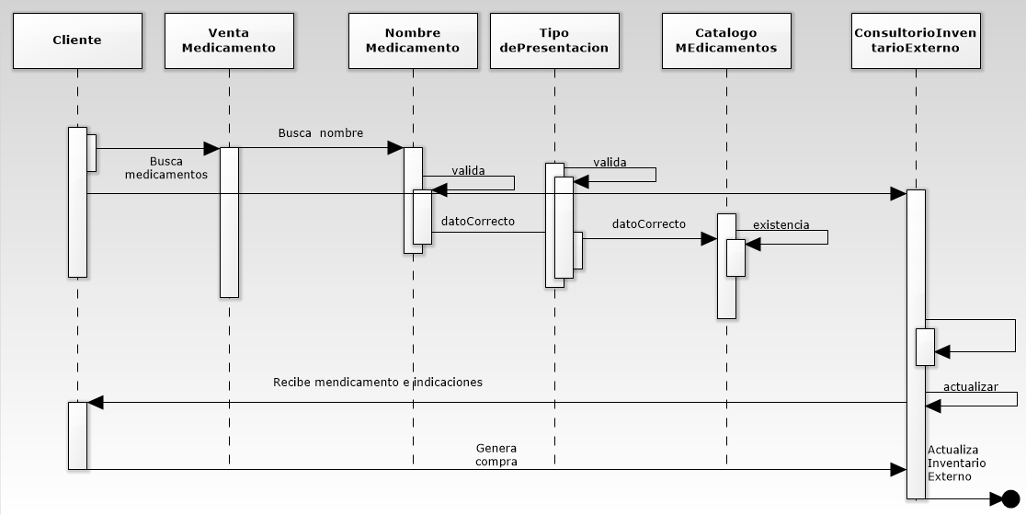

Vista. - Procesos

Diagrama. – Secuencia cliente reserva/agenda cita

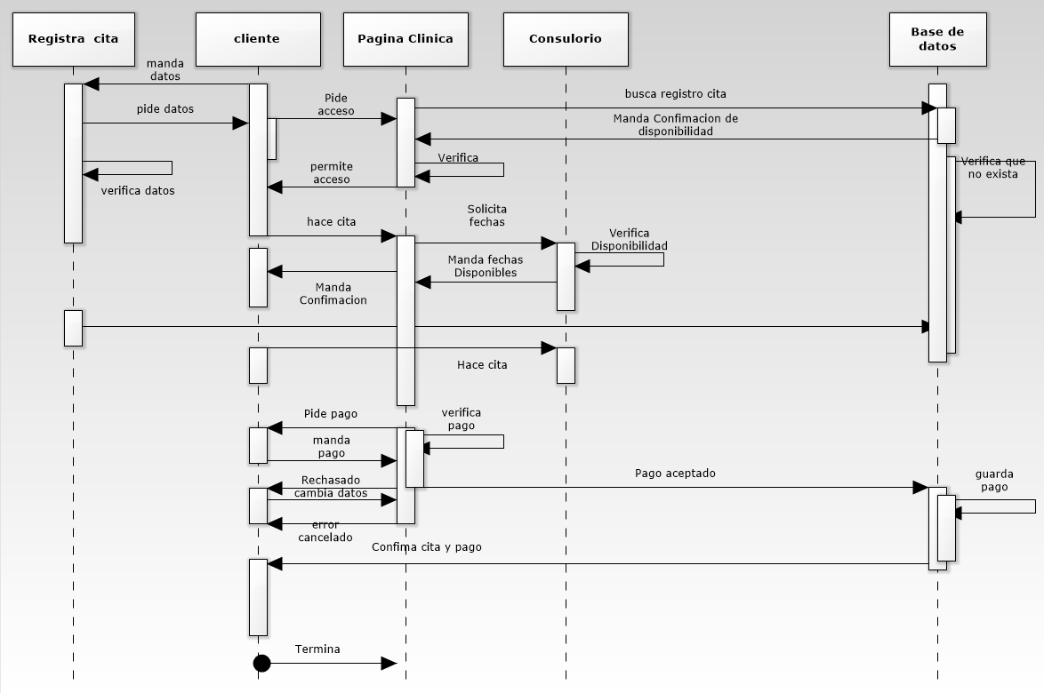

Vista. - Procesos

Diagrama. – Secuencia Administrador Sistema

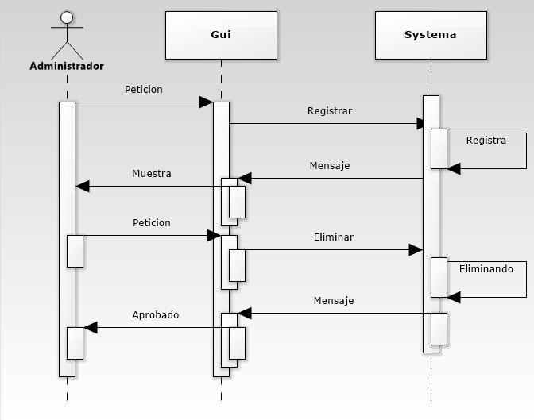

Vista. - Procesos

Diagrama. – Secuencia Sistema nomina

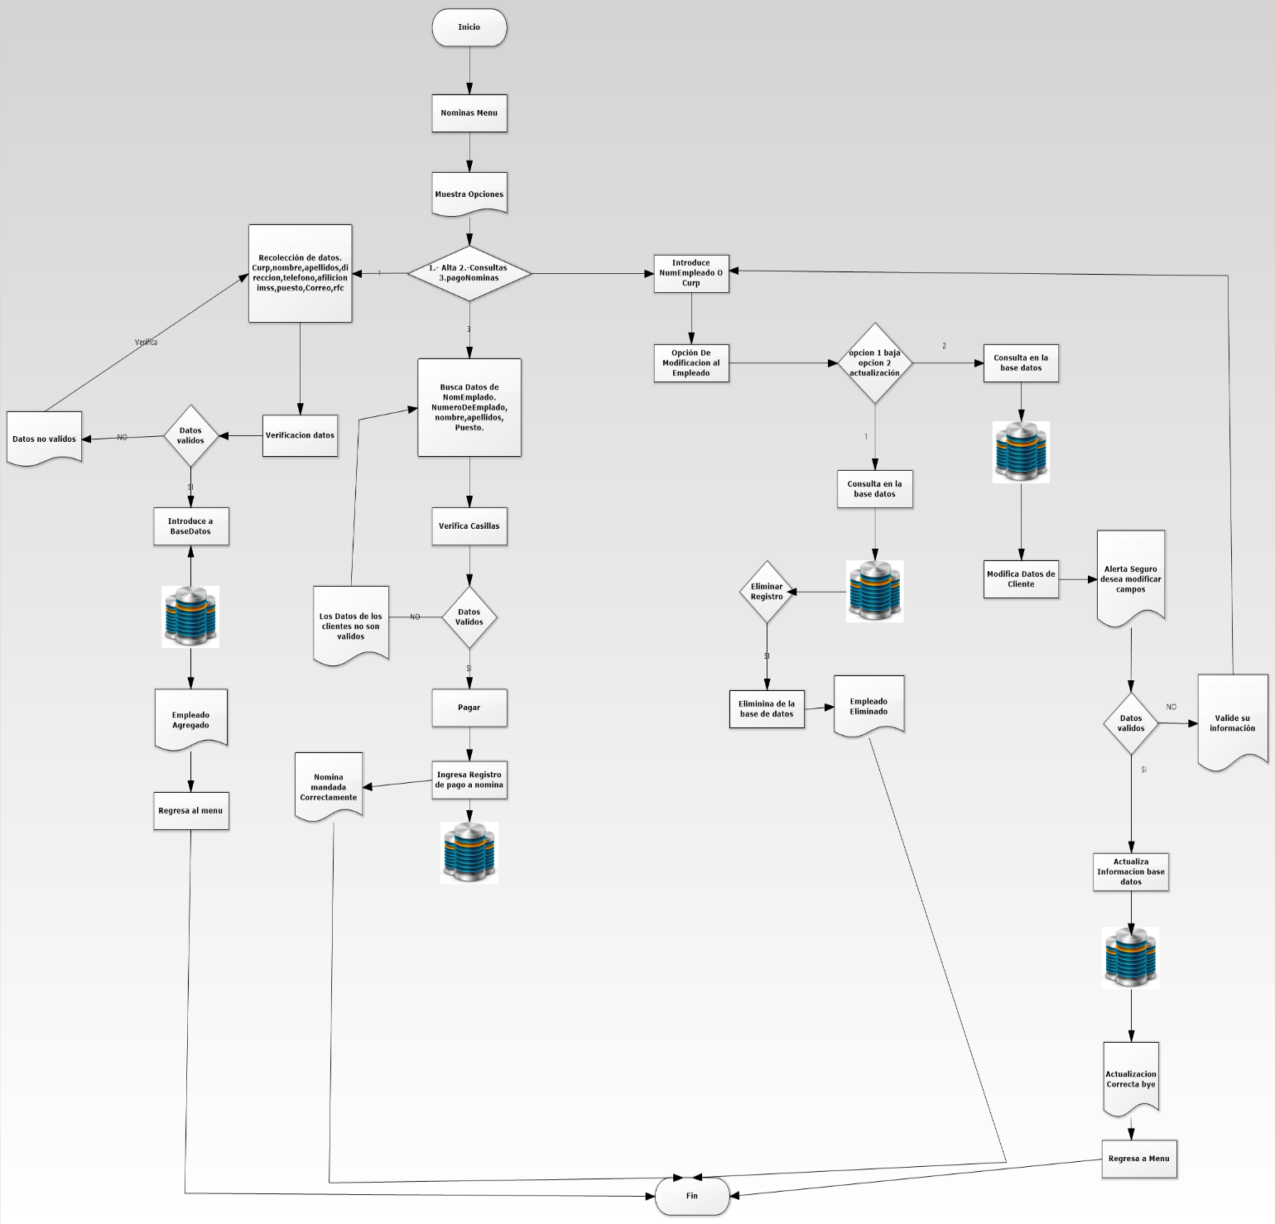

Vista. - Procesos

Diagrama. – Estado Sistema nomina

